114年審計部性別統計分析
審計部職司監督各級政府預算之執行，審核財務收支，並考核其績效，任務頗為艱巨，所需之審計人力，必須具備財務審計、績效審計、財物稽察及數位稽察等有關專門學識，方能克盡職責。
為羅致審計專業人才，除申請分發高等及特種考試等相關類科及格人員外，並以嚴謹審查會計審計（稽察）學科研習心得報告及自傳等方式，遴用具高考或特考及格之其他機關優質現職人員。另為保障及促進身心障礙者就業，使其得以發揮所長，融入社會，亦進用身心障礙人員。
茲就本部及所屬機關（下簡稱審計機關）職員人力結構、職等、主管與非主管情形、專業證照考試及格及進用身心障礙等項目以性別角度作簡要說明。
- 職員人力結構
114年底審計機關職員共計896人，較113年底909人減少13人(-1.4％)，其中審計人員742人（占82.8％）、行政人員134人（占15.0％）及約聘僱人員20人（占2.2％），若加計工讀生、技工、駕駛、工友及駐衛警80人，全體員工共計976人。
- 女性職員占5成8，男性占4成2
由性別觀之，女性職員522人（占58.3％），男性374人（占41.7％），女性占比高於男性16.6個百分點（詳圖1），與113年底相較，女性占比提高0.1個百分點。
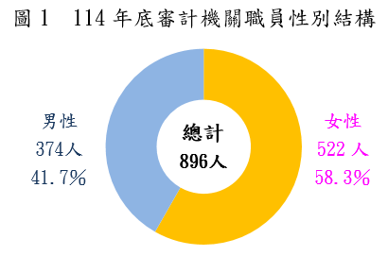
- 審計機關職員研究所程度者超過半數，男性占比高於女性
114年底審計機關職員教育程度以研究所程度471人(占52.6％)最多，大學校院394人(占44.0％)次之，專科及以下28人(占3.1％) （詳表1）。
觀察各種教育程度之性別占比，除研究所者男性242人(占51.4％)較女性229人(占48.6％)為多之外，其餘皆以女性占比較高（詳圖2）。
若就各性別之教育程度結構來看，男性研究所者占近6成5為最高，再加計大學程度者共98.4％；女性職員中則以大學程度者占5成1較多，研究所者占43.9％次之，兩者合占95.2％，男、女性大學程度以上皆逾9成5（詳圖3）。

表1 114年底審計機關職員人數–按教育程度及性別分
單位：人、％
性別 | 人數 |  |  |  |  | 百分比
 | 合計 |  | 男 | 女 | 合計 |  | 男 | 女
教育程度 | 合計 | 百分比
合計 | 896 | 100.0 | 374 | 522 | 100.0 |  | 41.7 | 58.3
研究所 | 471 | 52.6 | 242 | 229 | 100.0 |  | 51.4 | 48.6
大學校院 | 394 | 44.0 | 126 | 268 | 100.0 |  | 32.0 | 68.0
專科學校 | 28 | 3.1 | 6 | 22 | 100.0 |  | 21.4 | 78.6
高中職以下 | 3 | 0.3 | - | 3 | 100.0 |  | 0.0 | 100.0
圖2 114年底審計機關各性別職員人數–按教育程度分
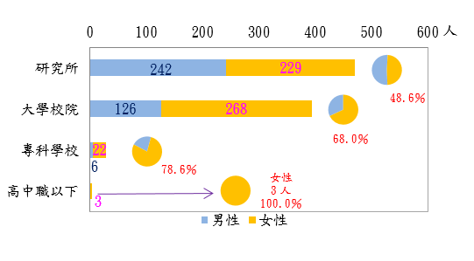
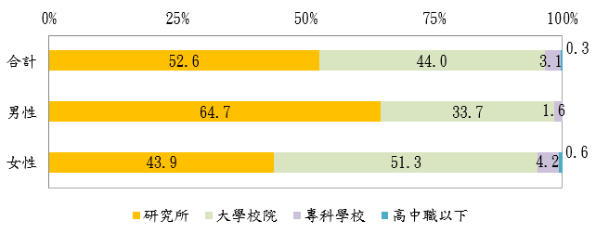
圖3 114年底審計機關職員教育程度結構–按性別分
- 各類最高考試皆以女性占比較高
114年底約聘僱人員以外之審計機關職員共計876人，其最高考試以高等考試及特種三等考試777人(占88.7％)最多，其次為升等考試(不含升等受訓)53人(占6.1％)，再次為其他種類考試27人(占3.1％)，普通考試及特種四等考試19人(占2.2％) (詳表2)。
按最高考試觀察性別占比，各類考試占比皆以女性較高；若以各性別觀察最高考試結構，男、女性職員，均以高等考試及特種三等考試者最多，人數分別為335人及442人，占比為91.5％及86.7％（詳圖4、圖5）。

表2 114年底審計機關職員人數（不含約聘僱人員）
–按最高考試及性別分
單位：人、％
性別 | 人數 |  |  |  | 百分比
 | 合計 |  | 男 | 女 | 合計 | 男 | 女
最高考試 | 合計 | 百分比
合計 | 876 | 100.0 | 366 | 510 | 100.0 | 41.8 | 58.2
高等考試及特種三等考試 | 777 | 88.7 | 335 | 442 | 100.0 | 43.1 | 56.9
普通考試及特種四等考試 | 19 | 2.2 | 7 | 12 | 100.0 | 36.8 | 63.2
升等考試(不含升等受訓) | 53 | 6.1 | 15 | 38 | 100.0 | 28.3 | 71.7
其他種類考試 | 27 | 3.1 | 9 | 18 | 100.0 | 33.3 | 66.7

圖4 114年底審計機關各性別職員人數（不含約聘僱人員）
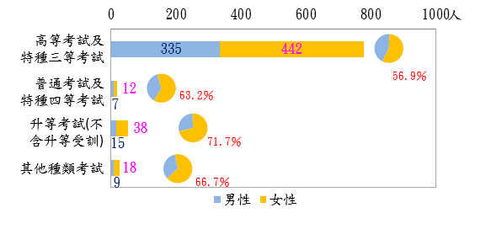
–按最高考試分
圖5 114年底審計機關職員最高考試結構（不含約聘僱人員）
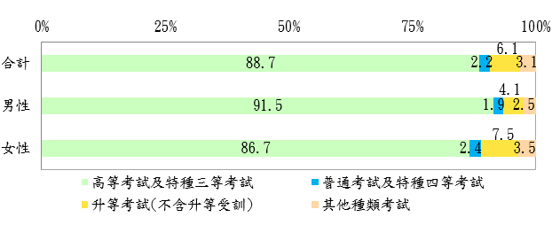
–按性別分
- 審計機關職員平均年齡45.79歲、年齡中位數47歲
114年底審計機關職員年齡以40歲-49歲298人(占33.3％)最多，其次為50歲-59歲277人(占30.9％)，再次為30歲-39歲144人(占16.1％)，29歲以下92人(占10.3％)，60歲以上85人(占9.5％)，整體職員平均年齡45.79歲，較上年45.84歲略降0.05歲。
觀察不同年齡層之性別占比，除60歲以上者，男性占比52.9％高於女性47.1％外，其餘年齡層皆是女性占比較高。另在各性別之年齡結構方面，男性職員中，39歲以下者占23.3％；女性職員中39歲以下則近28.6％，且男性職員平均年齡46.39歲(較上年46.29歲略升)高於女性45.36歲(較上年45.52歲略降)，若以中位數觀察，兩者皆為47歲，代表該年齡以上及以下職員各占半數。（詳表3、圖6、圖7）
表3 114年底審計機關職員人數–按年齡及性別分
單位：人、％、歲
性別 | 人數 |  |  |  | 百分比
 | 合計 |  | 男 | 女 | 合計 | 男 | 女
年齡 | 合計 | 百分比
合計 | 896 | 100.0 | 374 | 522 | 100.0 | 41.7 | 58.3
29歲以下 | 92 | 10.3 | 31 | 61 | 100.0 | 33.7 | 66.3
30歲-39歲 | 144 | 16.1 | 56 | 88 | 100.0 | 38.9 | 61.1
40歲-49歲 | 298 | 33.3 | 139 | 159 | 100.0 | 46.6 | 53.4
50歲-59歲 | 277 | 30.9 | 103 | 174 | 100.0 | 37.2 | 62.8
60歲以上 | 85 | 9.5 | 45 | 40 | 100.0 | 52.9 | 47.1
平均年齡(歲) | 45.79 | -- | 46.39 | 45.36 | -- | -- | --
年齡中位數(歲) | 47 | -- | 47 | 47 | -- | -- | --
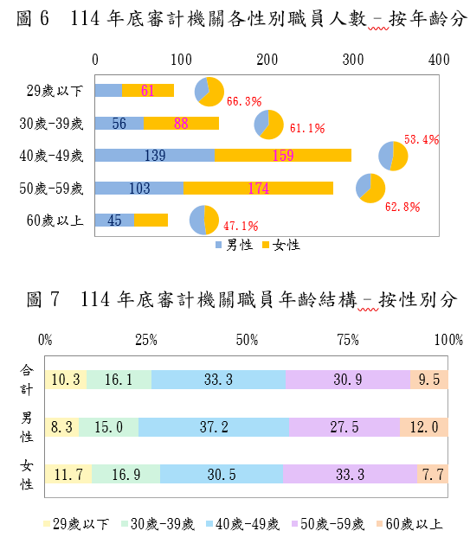
- 簡任官女性占比近5成，薦任及委任女性占比相對較高
114年底審計機關職員（不含約聘僱人員）共計876人，其中簡任190人(占21.7％)，薦任646人(占73.7％)，合計薦任以上官等占逾9成5，委任40人(占4.6％)。
按官等觀察性別占比，簡任官男性96人(占50.5％)，女性94人(占49.5％)，女性簡任官占比已由103年底29.6％逐年上升至114年底49.5％，兩性占比已趨衡平，其餘官等女性占比相對較高。以性別觀察官等結構，男性薦任以上官等占比97.8％，略高於女性占比93.7％（詳表4、圖8、圖9）。
表4 114年底審計機關職員人數（不含約聘僱人員）
–按官等及性別分
單位：人、％
性別 | 人數 |  |  |  |  | 百分比
 | 合計 |  | 男 | 女 | 合計 |  | 男 | 女
官等 | 合計 | 百分比
合計 | 876 | 100.0 | 366 | 510 | 100.0 |  | 41.8 | 58.2
簡任 | 190 | 21.7 | 96 | 94 | 100.0 |  | 50.5 | 49.5
薦任 | 646 | 73.7 | 262 | 384 | 100.0 |  | 40.6 | 59.4
委任 | 40 | 4.6 | 8 | 32 | 100.0 |  | 20.0 | 80.0
圖8 114年底審計機關各性別職員人數（不含約聘僱人員）
–按官等分
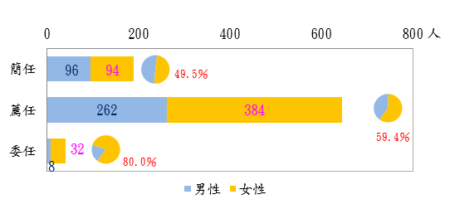
圖9 114年底審計機關職員官等結構（不含約聘僱人員）
–按性別分
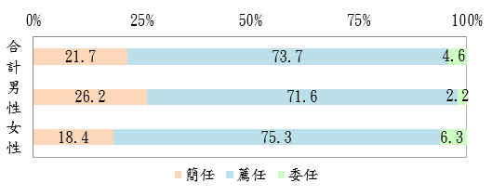
- 新增女性副首長1人，中基層主管及簡任非主管職女性占比皆過半
114年底審計機關職員包括正副首長3人，其中新增女性1人，高階主管77人(占8.6％)，中基層主管165人(占18.4％)，非主管人員651人(占72.7％)。而非主管人員中簡任官等57人，占非主管人員8.8％，人數較上年增加，女性占比亦略增達5成7，未來晉升高階主管之發展機會逐年提升。
按各主管情形觀察性別占比，除正副首長及高階主管男性人數占比較高外，中基層主管及非主管人員則以女性占比為高，分別為57.6％及60.2％。從性別觀之，男性職員中具主管職占30.7％，高於女性之24.9％（詳表5、圖10、圖11）。
表5 114年底審計機關職員人數–按主管情形及性別分
單位：人、％
性別 | 人數 |  |  |  |  | 百分比
 | 合計 |  | 男 | 女 | 合計 |  | 男 | 女
主管情形 | 合計 | 百分比
合計 | 896 | 100.0 | 374 | 522 | 100.0 |  | 41.7 | 58.3
正副首長 | 3 | 0.3 | 2 | 1 | 100.0 |  | 66.7 | 33.3
高階主管 | 77 | 8.6 | 43 | 34 | 100.0 |  | 55.8 | 44.2
中基層主管 | 165 | 18.4 | 70 | 95 | 100.0 |  | 42.4 | 57.6
非主管人員 | 651 | 72.7 | 259 | 392 | 100.0 |  | 39.8 | 60.2
簡任 | 57 | 6.4 | 24 | 33 | 100.0 |  | 42.1 | 57.9
其他 | 594 | 66.3 | 235 | 359 | 100.0 |  | 39.6 | 60.4
註：正副首長包括審計長、副審計長；高階主管包括本部各單位正副主管及所屬審計機關正副機關首長；中基層主管包括包括本部各單位科(組)長、所屬審計處主秘、主任、科長及所屬審計室課長。
圖10 114年底審計機關各性別職員人數–按主管情形分
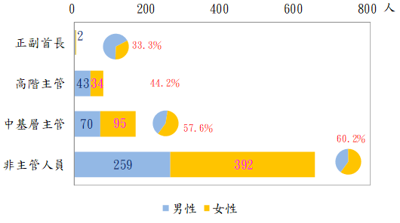
圖11 114年底審計機關職員主管情形結構–按性別分
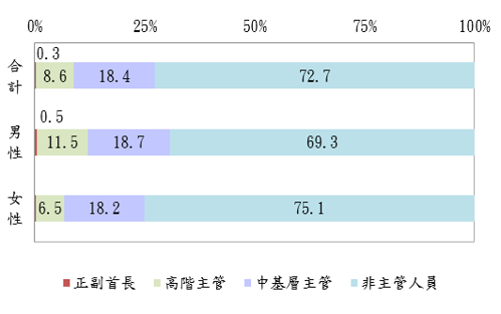
- 審計機關間性別占比有所不同
114年底審計機關計24個，其中16個女性職員占比高於男性，2個男女比重各半，其餘6個則以男性職員人數較多，分別為教育農林審計處、桃園市審計處、嘉義市審計室、花蓮縣審計室、澎湖縣審計室及金門縣審計室等機關（詳圖12）。

圖12 114年底審計機關各性別職員占比–按機關別分
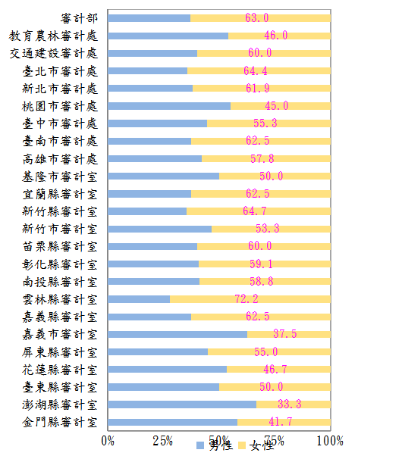
- 專業證照考試及格者，男女最多皆為「國際政府稽核師」
114年底審計機關公務人員專業證照考試及格者共1,042人次，較113年底1,079人次減少37人次(-3.4％)，以「國際政府稽核師」278人次(占26.7％)最多，「政府專案管理師」113人次(占10.8％)居次，「土木工程技師」96人次(占9.2％)再次之，另具資通安全類別專業證照60人次(占5.8％)。
按性別觀察，男性以「國際政府稽核師」、「土木工程技師」及「政府專案管理師」三類最多，合占52.5％；女性則集中在「國際政府稽核師」、「政府專案管理師」及「國際內部稽核師」三類，合占51.1％（詳表6、圖13）。
表6 114年底審計機關公務人員專業證照考試及格
–按專業證照及性別分
單位：人次、％
性別 | 人次 |  |  |  | 百分比
 | 合計 |  | 男 | 女 | 合計 | 男 | 女
專業證照 | 合計 | 百分比
合計 | 1,042 | 100.0 | 455 | 587 | 100.0 | 43.7 | 56.3
國際政府稽核師 | 278 | 26.7 | 109 | 169 | 100.0 | 39.2 | 60.8
政府專案管理師 | 113 | 10.8 | 42 | 71 | 100.0 | 37.2 | 62.8
土木工程技師 | 96 | 9.2 | 88 | 9 | 100.0 | 91.7 | 8.3
會計師 | 86 | 8.3 | 28 | 58 | 100.0 | 32.6 | 67.4
國際內部稽核師 | 74 | 7.1 | 14 | 60 | 100.0 | 18.9 | 81.1
資通安全類別證照 | 60 | 5.8 | 32 | 28 | 100.0 | 53.3 | 46.7
結構工程技師 | 22 | 2.1 | 22 | - | 100.0 | 100.0 | -
國際內控自評師 | 12 | 1.2 | 3 | 9 | 100.0 | 25.0 | 75.0
建築師 | 8 | 0.8 | 5 | 3 | 100.0 | 62.5 | 37.5
國際風險管理確認師 | 8 | 0.8 | - | 8 | 100.0 | - | 100.0
大地工程技師 | 5 | 0.5 | 5 | - | 100.0 | 100.0 | -
其他 | 280 | 26.9 | 107 | 173 | 100.0 | 38.2 | 61.8

圖13 114年底審計機關公務人員專業證照考試及格專業證照結構
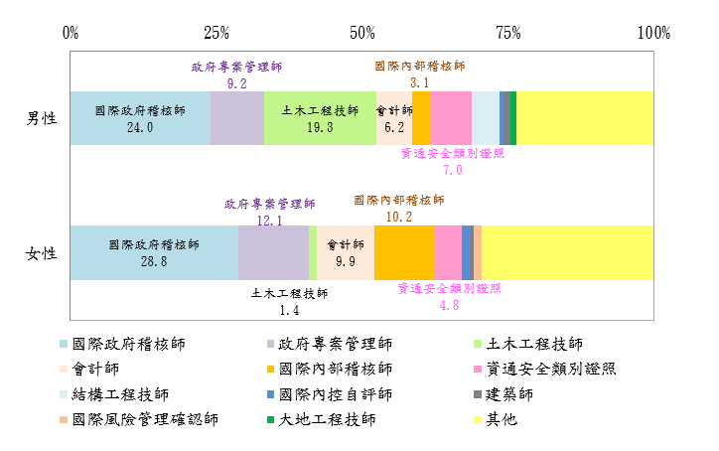
–按性別分

- 進用身心障礙：女性占比略高於男性
114年底進用身心障礙人數為21人，較113年底23人減少2人(-8.7％)，其中男、女性分別為8人及13人，占比分別為38.1%及61.9%。（詳圖14）。

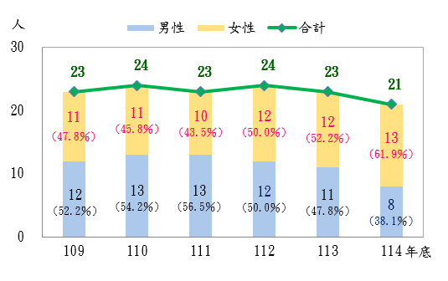
圖14 審計機關進用身心障礙人數

